ｽﾍﾟｸﾄﾙﾗﾍﾞﾙ: ｽﾍﾟｸﾄﾙ 1

ﾗｲﾌﾞﾀｲﾑ 120.0 s

収集ｼﾞｵﾒﾄﾘ[度] :

試料傾斜角 = 0.0

方位角 = 0.0

ｴﾚﾍﾞｰｼｮﾝ = 30.0

加速電圧 = 10.00 kV

ｽﾍﾟｸﾄﾙ全ｶｳﾝﾄ数 = 109512

|  |  |  |  |
| --- | --- | --- | --- |
| ｻﾝﾌﾟﾙﾃﾞｰﾀ : | ｴﾈﾙｷﾞｰ[eV] | 分解能[eV] | ｶｳﾝﾄ数 |
| ｽﾄﾛｰﾌﾞ : | 3.8 | 53.55 | 1210517 |
|  |  |  |  |
| 最適化ﾃﾞｰﾀ : ｺﾊﾞﾙﾄ K線 |  |  |  |
|  | ｴﾈﾙｷﾞｰ[eV] | 分解能[eV] | ｶｳﾝﾄ数 |
| ｽﾄﾛｰﾌﾞ : | .1 | 53.96 | 498142 |
| 最適化元素 : | 6926.7 | 142.17 | 16696 |

ｽﾍﾟｸﾄﾙ処理 :

定量計算に使用されていないﾋﾟｰｸ : 2.143 keV

処理ｵﾌﾟｼｮﾝ : 酸素 ｽﾄｲｷｵﾒﾄﾘ

繰り返し回数 = 1

ｽﾀﾝﾀﾞｰﾄﾞ :

Na Albite 1999/06/01

Mg MgO 1999/06/01

Al Al2O3 1999/06/01

Si SiO2 1999/06/01

K MAD-10 Feldspar 1999/06/01

Ca Wollastonite 1999/06/01

Cr Cr 1999/06/01

Mn Mn 1999/06/01

Fe Fe 1999/06/01

Ni Ni 1999/06/01

|  |  |  |  |  |  |
| --- | --- | --- | --- | --- | --- |
| 元素 | 質量濃度 | 原子数 | 化合物 | 化学式 |  |
|  | [%] | 濃度[%] | 濃度[%] |  |  |
| Na K | 0.00 | -0.39 | 0.00 | Na2O |  |
| Mg K | 0.12 | 20.64 | 0.21 | MgO |  |
| Al K | 0.00 | -0.42 | -0.01 | Al2O3 |  |
| Si K | 0.09 | 12.72 | 0.19 | SiO2 |  |
| K K | 0.00 | -0.45 | -0.01 | K2O |  |
| Ca K | 0.00 | -0.11 | 0.00 | CaO |  |
| Cr K | -0.01 | -0.82 | -0.02 | Cr2O3 |  |
| Mn K | 0.00 | -0.16 | 0.00 | MnO |  |
| Fe K | 0.06 | 4.68 | 0.08 | FeO |  |
| Ni K | 0.12 | 8.06 | 0.15 | NiO |  |
| O | 0.22 | 56.26 |  |  |  |
| ﾄｰﾀﾙ | .59 |  |  |  |  |

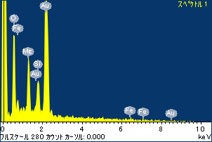

ﾌﾟﾛｼﾞｪｸﾄ : ﾌﾟﾛｼﾞｪｸﾄ 1

ｵｰﾅｰ : Administrator

領域 分析領域 10

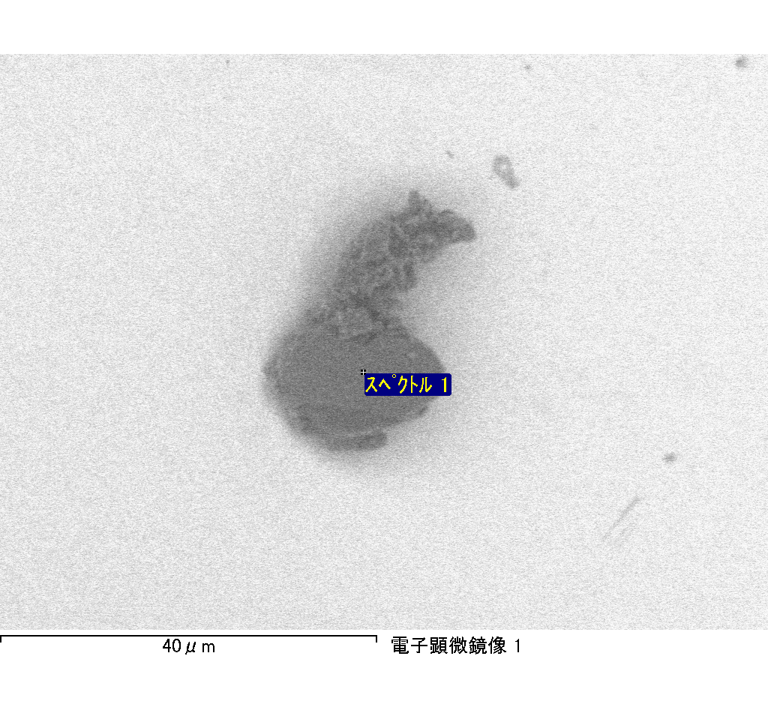

ｽﾍﾟｸﾄﾙﾗﾍﾞﾙ: ｽﾍﾟｸﾄﾙ 2

ﾗｲﾌﾞﾀｲﾑ 102.5 s

収集ｼﾞｵﾒﾄﾘ[度] :

試料傾斜角 = 0.0

方位角 = 0.0

ｴﾚﾍﾞｰｼｮﾝ = 30.0

加速電圧 = 10.00 kV

ｽﾍﾟｸﾄﾙ全ｶｳﾝﾄ数 = 93578

|  |  |  |  |
| --- | --- | --- | --- |
| ｻﾝﾌﾟﾙﾃﾞｰﾀ : | ｴﾈﾙｷﾞｰ[eV] | 分解能[eV] | ｶｳﾝﾄ数 |
| ｽﾄﾛｰﾌﾞ : | 3.8 | 53.58 | 1033333 |
|  |  |  |  |
| 最適化ﾃﾞｰﾀ : ｺﾊﾞﾙﾄ K線 |  |  |  |
|  | ｴﾈﾙｷﾞｰ[eV] | 分解能[eV] | ｶｳﾝﾄ数 |
| ｽﾄﾛｰﾌﾞ : | .1 | 53.96 | 498142 |
| 最適化元素 : | 6926.7 | 142.17 | 16696 |

ｽﾍﾟｸﾄﾙ処理 :

定量計算に使用されていないﾋﾟｰｸ : 2.145 keV

処理ｵﾌﾟｼｮﾝ : 酸素 ｽﾄｲｷｵﾒﾄﾘ

繰り返し回数 = 1

ｽﾀﾝﾀﾞｰﾄﾞ :

Na Albite 1999/06/01

Mg MgO 1999/06/01

Al Al2O3 1999/06/01

Si SiO2 1999/06/01

K MAD-10 Feldspar 1999/06/01

Ca Wollastonite 1999/06/01

Cr Cr 1999/06/01

Mn Mn 1999/06/01

Fe Fe 1999/06/01

Ni Ni 1999/06/01

|  |  |  |  |  |  |
| --- | --- | --- | --- | --- | --- |
| 元素 | 質量濃度 | 原子数 | 化合物 | 化学式 |  |
|  | [%] | 濃度[%] | 濃度[%] |  |  |
| Na K | 0.00 | -0.14 | 0.00 | Na2O |  |
| Mg K | 0.13 | 17.64 | 0.21 | MgO |  |
| Al K | 0.00 | 0.47 | 0.01 | Al2O3 |  |
| Si K | 0.08 | 10.04 | 0.18 | SiO2 |  |
| K K | 0.01 | 0.83 | 0.01 | K2O |  |
| Ca K | 0.00 | -0.26 | 0.00 | CaO |  |
| Cr K | -0.01 | -0.45 | -0.01 | Cr2O3 |  |
| Mn K | 0.02 | 1.27 | 0.03 | MnO |  |
| Fe K | 0.12 | 7.33 | 0.16 | FeO |  |
| Ni K | 0.15 | 8.42 | 0.19 | NiO |  |
| O | 0.26 | 54.85 |  |  |  |
| ﾄｰﾀﾙ | .77 |  |  |  |  |

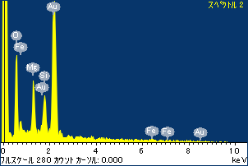

ﾌﾟﾛｼﾞｪｸﾄ : ﾌﾟﾛｼﾞｪｸﾄ 1

ｵｰﾅｰ : Administrator

領域 分析領域 10

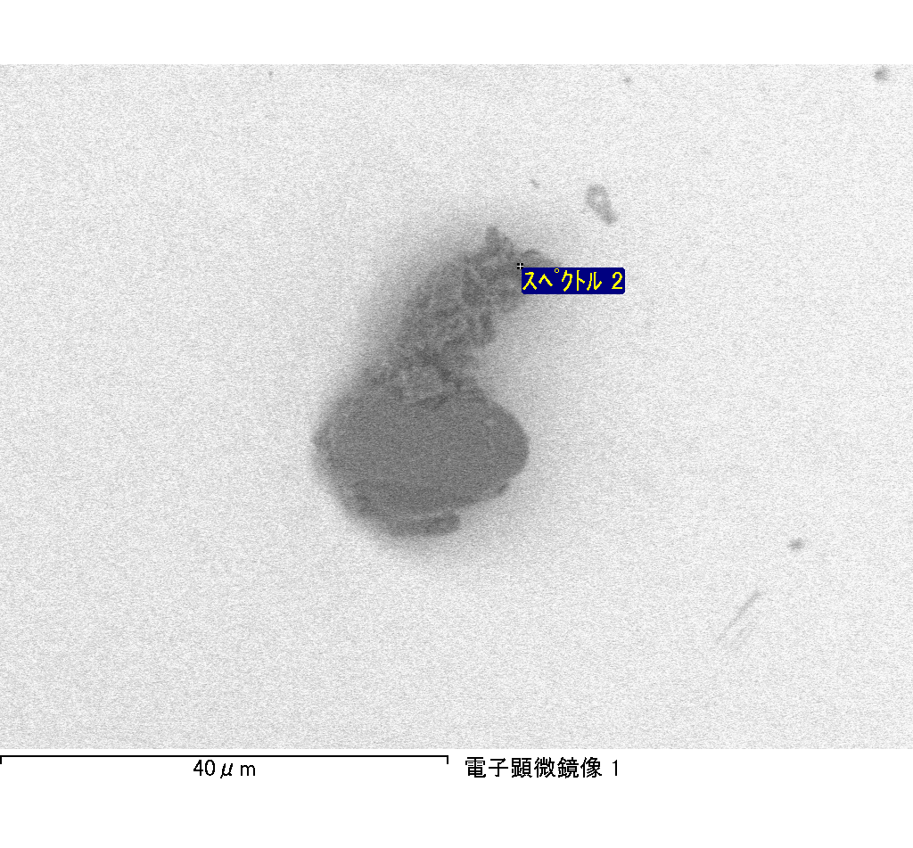

ｽﾍﾟｸﾄﾙﾗﾍﾞﾙ: ｽﾍﾟｸﾄﾙ 3

ﾗｲﾌﾞﾀｲﾑ 106.5 s

収集ｼﾞｵﾒﾄﾘ[度] :

試料傾斜角 = 0.0

方位角 = 0.0

ｴﾚﾍﾞｰｼｮﾝ = 30.0

加速電圧 = 10.00 kV

ｽﾍﾟｸﾄﾙ全ｶｳﾝﾄ数 = 96280

|  |  |  |  |
| --- | --- | --- | --- |
| ｻﾝﾌﾟﾙﾃﾞｰﾀ : | ｴﾈﾙｷﾞｰ[eV] | 分解能[eV] | ｶｳﾝﾄ数 |
| ｽﾄﾛｰﾌﾞ : | 3.8 | 53.54 | 1075175 |
|  |  |  |  |
| 最適化ﾃﾞｰﾀ : ｺﾊﾞﾙﾄ K線 |  |  |  |
|  | ｴﾈﾙｷﾞｰ[eV] | 分解能[eV] | ｶｳﾝﾄ数 |
| ｽﾄﾛｰﾌﾞ : | .1 | 53.96 | 498142 |
| 最適化元素 : | 6926.7 | 142.17 | 16696 |

ｽﾍﾟｸﾄﾙ処理 :

定量計算に使用されていないﾋﾟｰｸ : 2.147 keV

処理ｵﾌﾟｼｮﾝ : 酸素 ｽﾄｲｷｵﾒﾄﾘ

繰り返し回数 = 1

ｽﾀﾝﾀﾞｰﾄﾞ :

Na Albite 1999/06/01

Mg MgO 1999/06/01

Al Al2O3 1999/06/01

Si SiO2 1999/06/01

K MAD-10 Feldspar 1999/06/01

Ca Wollastonite 1999/06/01

Cr Cr 1999/06/01

Mn Mn 1999/06/01

Fe Fe 1999/06/01

Ni Ni 1999/06/01

|  |  |  |  |  |  |
| --- | --- | --- | --- | --- | --- |
| 元素 | 質量濃度 | 原子数 | 化合物 | 化学式 |  |
|  | [%] | 濃度[%] | 濃度[%] |  |  |
| Na K | -0.01 | -1.69 | -0.01 | Na2O |  |
| Mg K | 0.11 | 22.43 | 0.17 | MgO |  |
| Al K | -0.01 | -1.10 | -0.01 | Al2O3 |  |
| Si K | 0.08 | 13.95 | 0.16 | SiO2 |  |
| K K | 0.00 | 0.26 | 0.00 | K2O |  |
| Ca K | 0.01 | 0.92 | 0.01 | CaO |  |
| Cr K | 0.00 | 0.01 | 0.00 | Cr2O3 |  |
| Mn K | 0.01 | 0.66 | 0.01 | MnO |  |
| Fe K | 0.11 | 10.16 | 0.14 | FeO |  |
| Ni K | -0.03 | -2.67 | -0.04 | NiO |  |
| O | 0.18 | 57.06 |  |  |  |
| ﾄｰﾀﾙ | .44 |  |  |  |  |

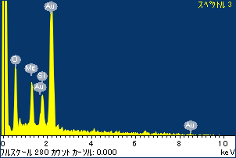

ﾌﾟﾛｼﾞｪｸﾄ : ﾌﾟﾛｼﾞｪｸﾄ 1

ｵｰﾅｰ : Administrator

領域 分析領域 10

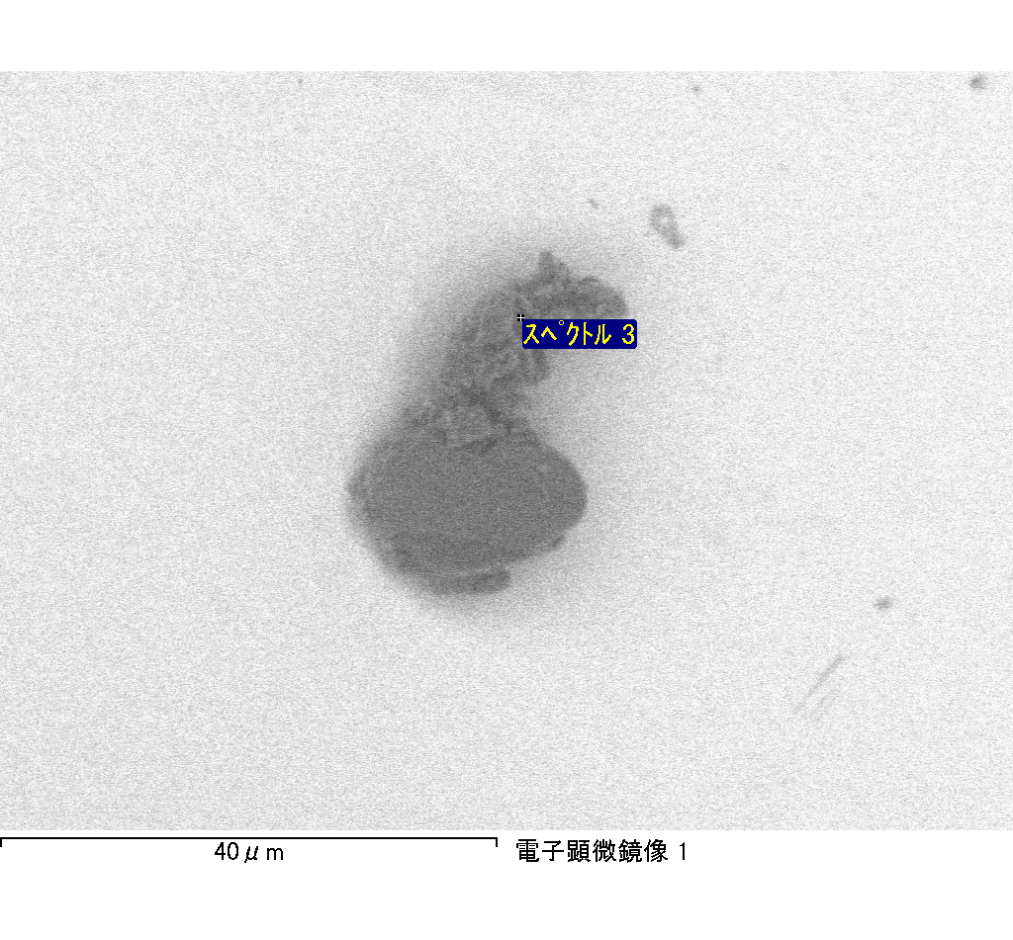

ｽﾍﾟｸﾄﾙﾗﾍﾞﾙ: ｽﾍﾟｸﾄﾙ 4

ﾗｲﾌﾞﾀｲﾑ 101.5 s

収集ｼﾞｵﾒﾄﾘ[度] :

試料傾斜角 = 0.0

方位角 = 0.0

ｴﾚﾍﾞｰｼｮﾝ = 30.0

加速電圧 = 10.00 kV

ｽﾍﾟｸﾄﾙ全ｶｳﾝﾄ数 = 92936

|  |  |  |  |
| --- | --- | --- | --- |
| ｻﾝﾌﾟﾙﾃﾞｰﾀ : | ｴﾈﾙｷﾞｰ[eV] | 分解能[eV] | ｶｳﾝﾄ数 |
| ｽﾄﾛｰﾌﾞ : | 3.8 | 53.49 | 1022711 |
|  |  |  |  |
| 最適化ﾃﾞｰﾀ : ｺﾊﾞﾙﾄ K線 |  |  |  |
|  | ｴﾈﾙｷﾞｰ[eV] | 分解能[eV] | ｶｳﾝﾄ数 |
| ｽﾄﾛｰﾌﾞ : | .1 | 53.96 | 498142 |
| 最適化元素 : | 6926.7 | 142.17 | 16696 |

ｽﾍﾟｸﾄﾙ処理 :

定量計算に使用されていないﾋﾟｰｸ : 2.144, 2.431 keV

処理ｵﾌﾟｼｮﾝ : 酸素 ｽﾄｲｷｵﾒﾄﾘ

繰り返し回数 = 1

ｽﾀﾝﾀﾞｰﾄﾞ :

Na Albite 1999/06/01

Mg MgO 1999/06/01

Al Al2O3 1999/06/01

Si SiO2 1999/06/01

K MAD-10 Feldspar 1999/06/01

Ca Wollastonite 1999/06/01

Cr Cr 1999/06/01

Mn Mn 1999/06/01

Fe Fe 1999/06/01

Ni Ni 1999/06/01

|  |  |  |  |  |  |
| --- | --- | --- | --- | --- | --- |
| 元素 | 質量濃度 | 原子数 | 化合物 | 化学式 |  |
|  | [%] | 濃度[%] | 濃度[%] |  |  |
| Na K | 0.00 | -0.24 | 0.00 | Na2O |  |
| Mg K | 0.15 | 21.53 | 0.25 | MgO |  |
| Al K | -0.01 | -0.77 | -0.01 | Al2O3 |  |
| Si K | 0.11 | 13.33 | 0.23 | SiO2 |  |
| K K | 0.00 | 0.04 | 0.00 | K2O |  |
| Ca K | -0.01 | -0.61 | -0.01 | CaO |  |
| Cr K | 0.00 | -0.12 | 0.00 | Cr2O3 |  |
| Mn K | 0.02 | 1.37 | 0.03 | MnO |  |
| Fe K | 0.06 | 3.98 | 0.08 | FeO |  |
| Ni K | 0.08 | 5.00 | 0.11 | NiO |  |
| O | 0.26 | 56.49 |  |  |  |
| ﾄｰﾀﾙ | .67 |  |  |  |  |

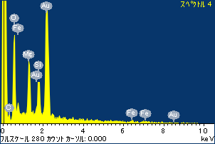

ﾌﾟﾛｼﾞｪｸﾄ : ﾌﾟﾛｼﾞｪｸﾄ 1

ｵｰﾅｰ : Administrator

領域 分析領域 10

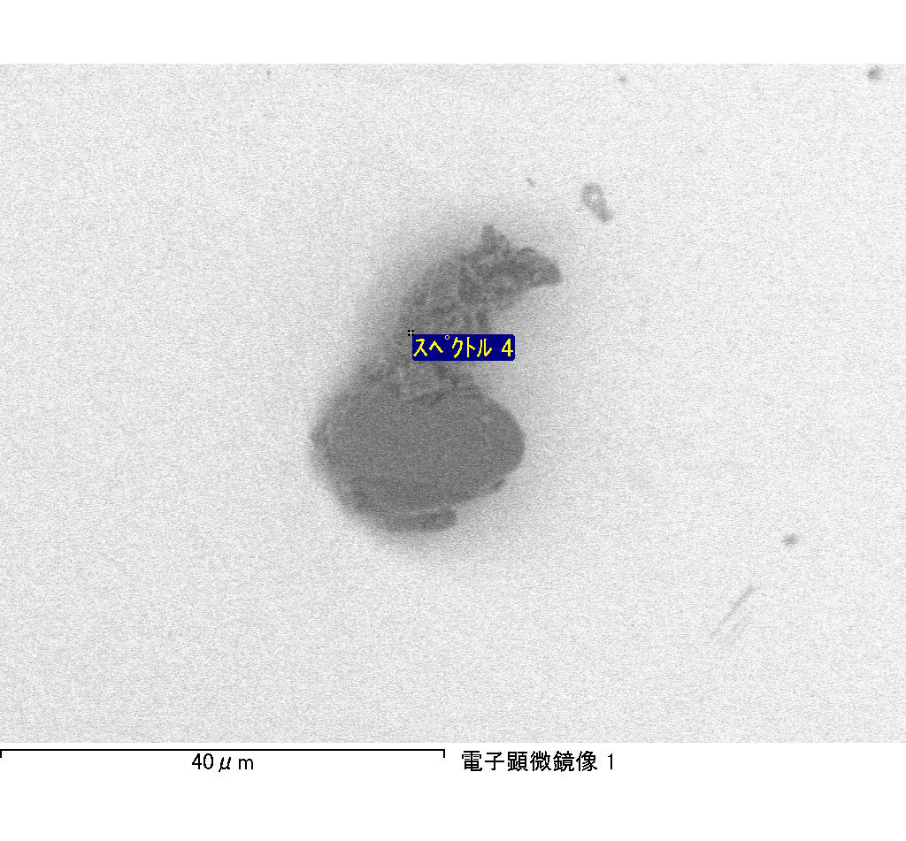

ｽﾍﾟｸﾄﾙﾗﾍﾞﾙ: ｽﾍﾟｸﾄﾙ 5

ﾗｲﾌﾞﾀｲﾑ 91.6 s

収集ｼﾞｵﾒﾄﾘ[度] :

試料傾斜角 = 0.0

方位角 = 0.0

ｴﾚﾍﾞｰｼｮﾝ = 30.0

加速電圧 = 10.00 kV

ｽﾍﾟｸﾄﾙ全ｶｳﾝﾄ数 = 82391

|  |  |  |  |
| --- | --- | --- | --- |
| ｻﾝﾌﾟﾙﾃﾞｰﾀ : | ｴﾈﾙｷﾞｰ[eV] | 分解能[eV] | ｶｳﾝﾄ数 |
| ｽﾄﾛｰﾌﾞ : | 3.8 | 53.61 | 923601 |
|  |  |  |  |
| 最適化ﾃﾞｰﾀ : ｺﾊﾞﾙﾄ K線 |  |  |  |
|  | ｴﾈﾙｷﾞｰ[eV] | 分解能[eV] | ｶｳﾝﾄ数 |
| ｽﾄﾛｰﾌﾞ : | .1 | 53.96 | 498142 |
| 最適化元素 : | 6926.7 | 142.17 | 16696 |

ｽﾍﾟｸﾄﾙ処理 :

定量計算に使用されていないﾋﾟｰｸ : 2.139, 2.430 keV

処理ｵﾌﾟｼｮﾝ : 酸素 ｽﾄｲｷｵﾒﾄﾘ

繰り返し回数 = 1

ｽﾀﾝﾀﾞｰﾄﾞ :

Na Albite 1999/06/01

Mg MgO 1999/06/01

Al Al2O3 1999/06/01

Si SiO2 1999/06/01

K MAD-10 Feldspar 1999/06/01

Ca Wollastonite 1999/06/01

Cr Cr 1999/06/01

Mn Mn 1999/06/01

Fe Fe 1999/06/01

Ni Ni 1999/06/01

|  |  |  |  |  |  |
| --- | --- | --- | --- | --- | --- |
| 元素 | 質量濃度 | 原子数 | 化合物 | 化学式 |  |
|  | [%] | 濃度[%] | 濃度[%] |  |  |
| Na K | 0.00 | -0.54 | 0.00 | Na2O |  |
| Mg K | 0.10 | 29.88 | 0.17 | MgO |  |
| Al K | 0.00 | 0.82 | 0.01 | Al2O3 |  |
| Si K | 0.07 | 17.57 | 0.14 | SiO2 |  |
| K K | -0.01 | -1.88 | -0.01 | K2O |  |
| Ca K | 0.02 | 3.05 | 0.02 | CaO |  |
| Cr K | -0.03 | -4.22 | -0.04 | Cr2O3 |  |
| Mn K | -0.05 | -6.65 | -0.06 | MnO |  |
| Fe K | 0.07 | 8.71 | 0.09 | FeO |  |
| Ni K | -0.04 | -5.28 | -0.05 | NiO |  |
| O | 0.13 | 58.54 |  |  |  |
| ﾄｰﾀﾙ | .25 |  |  |  |  |

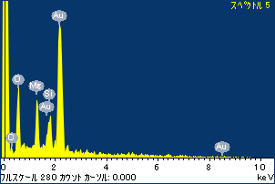

ﾌﾟﾛｼﾞｪｸﾄ : ﾌﾟﾛｼﾞｪｸﾄ 1

ｵｰﾅｰ : Administrator

領域 分析領域 10

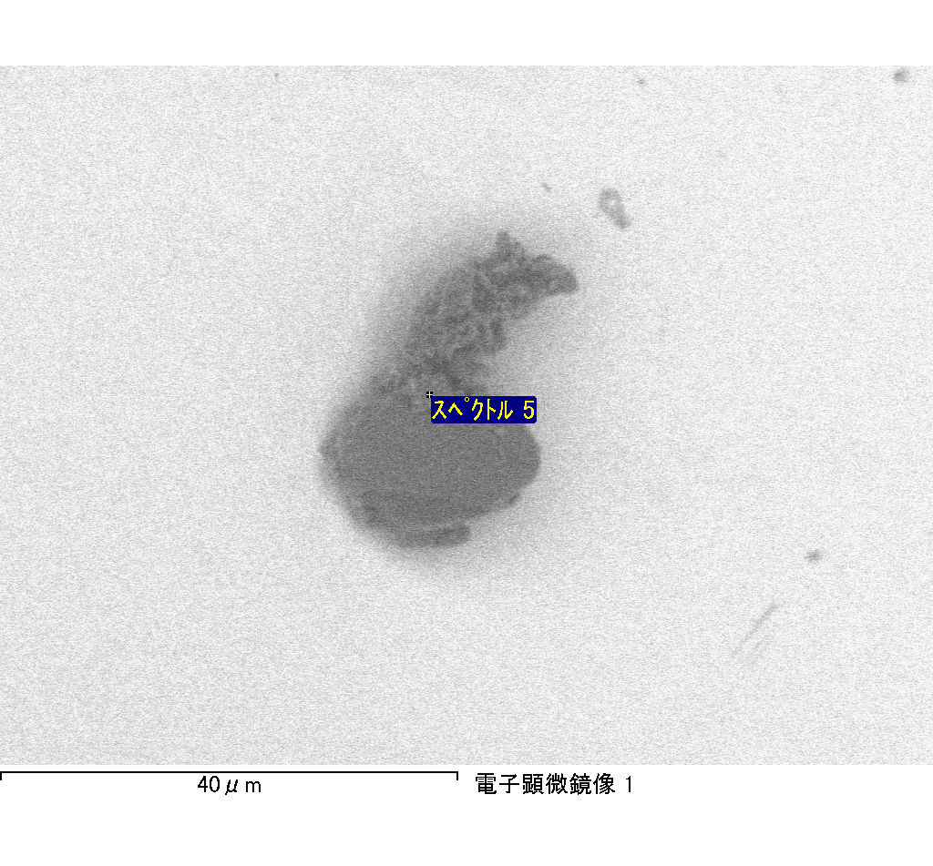

ｽﾍﾟｸﾄﾙﾗﾍﾞﾙ: ｽﾍﾟｸﾄﾙ 8

ﾗｲﾌﾞﾀｲﾑ 104.5 s

収集ｼﾞｵﾒﾄﾘ[度] :

試料傾斜角 = 0.0

方位角 = 0.0

ｴﾚﾍﾞｰｼｮﾝ = 30.0

加速電圧 = 10.00 kV

ｽﾍﾟｸﾄﾙ全ｶｳﾝﾄ数 = 95146

|  |  |  |  |
| --- | --- | --- | --- |
| ｻﾝﾌﾟﾙﾃﾞｰﾀ : | ｴﾈﾙｷﾞｰ[eV] | 分解能[eV] | ｶｳﾝﾄ数 |
| ｽﾄﾛｰﾌﾞ : | 3.8 | 53.50 | 1054293 |
|  |  |  |  |
| 最適化ﾃﾞｰﾀ : ｺﾊﾞﾙﾄ K線 |  |  |  |
|  | ｴﾈﾙｷﾞｰ[eV] | 分解能[eV] | ｶｳﾝﾄ数 |
| ｽﾄﾛｰﾌﾞ : | .1 | 53.96 | 498142 |
| 最適化元素 : | 6926.7 | 142.17 | 16696 |

ｽﾍﾟｸﾄﾙ処理 :

定量計算に使用されていないﾋﾟｰｸ : 2.144 keV

処理ｵﾌﾟｼｮﾝ : 酸素 ｽﾄｲｷｵﾒﾄﾘ

繰り返し回数 = 1

ｽﾀﾝﾀﾞｰﾄﾞ :

Na Albite 1999/06/01

Mg MgO 1999/06/01

Al Al2O3 1999/06/01

Si SiO2 1999/06/01

K MAD-10 Feldspar 1999/06/01

Ca Wollastonite 1999/06/01

Cr Cr 1999/06/01

Mn Mn 1999/06/01

Fe Fe 1999/06/01

Ni Ni 1999/06/01

|  |  |  |  |  |  |
| --- | --- | --- | --- | --- | --- |
| 元素 | 質量濃度 | 原子数 | 化合物 | 化学式 |  |
|  | [%] | 濃度[%] | 濃度[%] |  |  |
| Na K | 0.00 | 0.06 | 0.00 | Na2O |  |
| Mg K | 0.11 | 24.07 | 0.18 | MgO |  |
| Al K | 0.00 | -0.03 | 0.00 | Al2O3 |  |
| Si K | 0.08 | 15.90 | 0.18 | SiO2 |  |
| K K | 0.00 | 0.08 | 0.00 | K2O |  |
| Ca K | 0.00 | 0.43 | 0.00 | CaO |  |
| Cr K | 0.01 | 1.17 | 0.02 | Cr2O3 |  |
| Mn K | 0.01 | 1.41 | 0.02 | MnO |  |
| Fe K | 0.06 | 5.27 | 0.07 | FeO |  |
| Ni K | -0.07 | -6.55 | -0.09 | NiO |  |
| O | 0.18 | 58.20 |  |  |  |
| ﾄｰﾀﾙ | .38 |  |  |  |  |

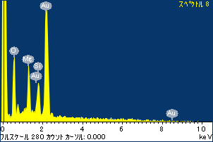

ﾌﾟﾛｼﾞｪｸﾄ : ﾌﾟﾛｼﾞｪｸﾄ 1

ｵｰﾅｰ : Administrator

領域 分析領域 10

